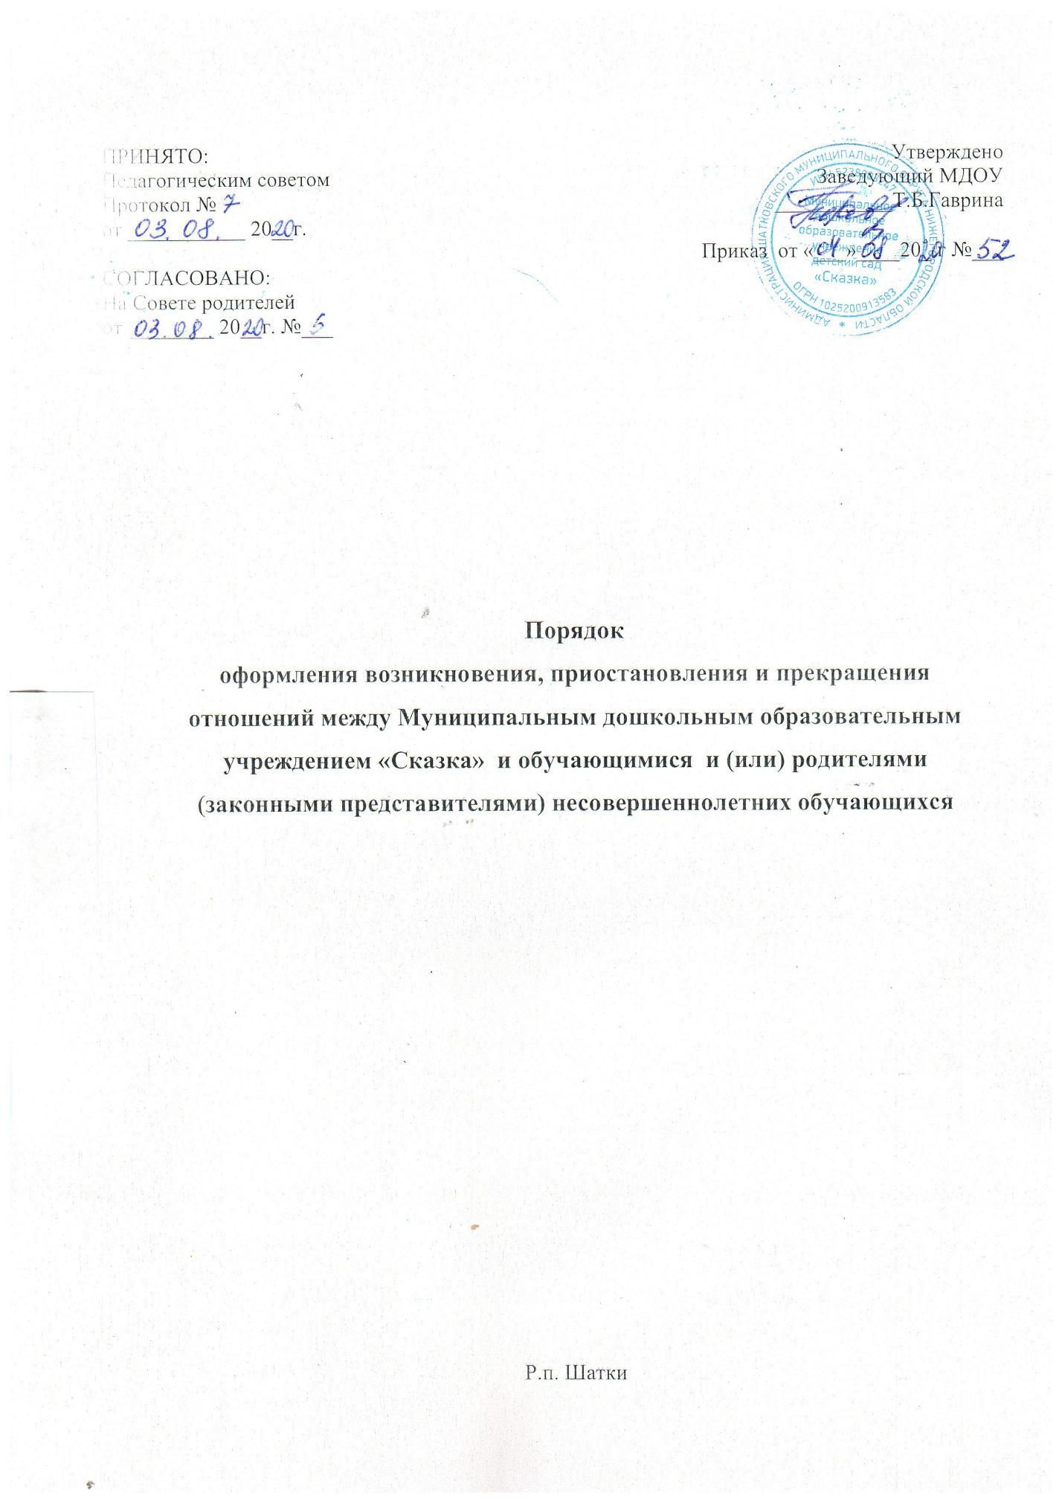

ПРИНЯТО:  Педагогическим советом  Протокол № 7  от 03.08. 2020г.  СОГЛАСОВАНО:  На Совете родителей  от 03.08.2020г. №5 |  | Утверждено  Заведующий МДОУ  ___________Т.Б.Гаврина  Приказ от 04.08.2020г. №52

Порядок
оформления возникновения, приостановления и прекращения отношений между Муниципальным дошкольным образовательным учреждением «Сказка» и обучающимися и (или) родителями (законными представителями) несовершеннолетних обучающихся

Р.п. Шатки

1.Общие положения

1.1. Настоящий Порядок оформления возникновения, приостановления и прекращения отношений (далее Порядок) между Муниципальным дошкольным образовательным учреждением «Сказка» (далее МДОУ) и обучающимися и (или) родителями (законными представителями) несовершеннолетних обучающихся разработан в соответствии с Федеральным законом Российской Федерации от 29 декабря 2012 г N 273-ФЗ «Об образовании в Российской Федерации», Приказом Министерства просвещения РФ от 31.07.2020г. №373 «Об утверждении Порядка организации и осуществления образовательной деятельности по основным общеобразовательным программам – образовательным программам дошкольного образования» и определяет порядок оформления возникновения, приостановления и прекращения отношений между МДОУ и родителями (законными представителями) воспитанников.
1.2. Настоящий Порядок принимается на совете МДОУ и утверждается заведующим МДОУ.
1.3. Настоящий Порядок является локальным нормативным актом, регламентирующим деятельность МДОУ.

2. Порядок возникновения образовательных отношений
2.1. Основанием возникновения образовательных отношений является заключение договора между МДОУ и родителями (законными представителями) (далее – договор), подписание которого является обязательным для данных сторон.
Договор включает в себя права, обязанности и ответственность сторон, возникающие в процессе воспитания, обучения, присмотра и ухода детей, длительность пребывания воспитанника в МДОУ, а также расчет размера платы, взимаемой с родителей (законных представителей) за присмотр и уход за детьми.
2.2. Права воспитанника, предусмотренные законодательством об образовании и настоящим Положением, возникают с даты, указанной в договоре.
2.3. Договор заключается в простой письменной форме в 2–ух экземплярах, имеющих одинаковую юридическую силу, по одному для каждой из сторон.
2.4. В договоре должны быть указаны основные характеристики образования, в том числе вид, направленность образовательной программы, форма обучения, срок освоения образовательной программы (продолжительность обучения).
2.5. Договор МДОУ разрабатывается в соответствии с примерной формой договора,
утвержденной федеральным органом исполнительной власти, осуществляющим функции по выработке государственной политики и нормативно-правовому регулированию в сфере образования.
2.6. Прием на обучение в МДОУ проводится на принципах равных условий приема для всех поступающих, за исключением лиц, которым в соответствии с Федеральным законом предоставлены особые права (преимущества) при приеме на обучение.
2.7. МДОУ обязано ознакомить родителей (законных представителей) со своим Уставом, с лицензией на осуществление образовательной деятельности, с образовательными программами и другими документами, регламентирующими деятельность МДОУ и осуществление образовательной деятельности.
2.8. Прием на обучение по программам дошкольного образования за счет бюджетных ассигнований федерального бюджета, бюджетов субъектов Российской Федерации и местных бюджетов проводится на общедоступной основе, если иное не предусмотрено Федеральным законом.
2.9. Зачисление воспитанников в МДОУ оформляется распорядительным актом (приказом) по МДОУ.

3. Изменение образовательных отношений

3.1. Образовательные отношения могут быть изменены как по инициативе родителей (законных представителей) воспитанника, по заявлению в письменной форме, так и по инициативе МДОУ.
3.2. Основанием для изменения образовательных отношений является распорядительный акт (приказ) МДОУ, изданный заведующим МДОУ. Если с родителями (законными представителями) воспитанника заключен договор, распорядительный акт издается на основании внесения соответствующих изменений в такой договор.
3.3. Права воспитанника и обязанности родителей (законных представителей), предусмотренные законодательством об образовании и локальными нормативными актами МДОУ, изменяются с даты издания распорядительного акта (приказа) или с иной указанной в нём даты.

4. Прекращение образовательных отношений
4.1. Образовательные отношения прекращаются в связи с отчислением воспитанника из МДОУ:
1) в связи с получением образования (завершением обучения);
2) досрочно, в следующих случаях:
— по инициативе родителей (законных представителей) воспитанника, в том числе в случае перевода воспитанника для продолжения освоения образовательной программы в другую организацию, осуществляющую образовательную деятельность;
— при возникновении медицинских показаний, препятствующих воспитанию и обучению ребёнка в МДОУ
— по обстоятельствам, не зависящим от родителей (законных представителей) воспитанника и МДОУ, в том числе в случае ликвидации МДОУ.
4.2. Досрочное прекращение образовательных отношений по инициативе родителей (законных представителей) воспитанника не влечет за собой возникновение каких-либо дополнительных, в том числе материальных, обязательств указанного воспитанника перед МДОУ.
4.3. Основанием для прекращения образовательных отношений является приказ заведующего, об отчислении воспитанника из МДОУ. Права воспитанника и обязанности родителей (законных представителей), предусмотренные законодательством об образовании и локальными нормативными актами МДОУ, прекращаются с даты его отчисления из МДОУ.

